ALGORITHMIQUE AVEC JAVA

Un petit café! 

"C'est toujours l'impatience de gagner qui fait perdre", Louis XIV cité dans "L'immortel" de F.O.G..

TABLE DES MATIERES

1.1 - Préliminaires 6
1.1.1 - Qui êtes-vous ? 6
1.1.2 - Qu'allez-vous – éventuellement – devenir ? 7
1.2 - Introduction 8
1.3 - Les 5 éléments essentiels de la programmation impérative 9
1.4 - Outils 10
1.4.1 - Les minima 10
1.4.2 - Quelques mots sur NetBeans 11
1.5 - Java en 2 mots ! 14
1.6 - Quelques éléments de Java 15
1.6.1 - Modèle minimal de projet Java 15
1.6.2 - Modèle minimal de code 16
1.6.3 - Exemple de code : INPUT-Traitement-OUTPUT 17
1.6.4 - Schéma général d'une classe Java 18
1.6.5 - Commentaires, accolades, ... 19
1.6.6 - Conventions de nommage Java 20
1.6.7 - Portée 21
1.6.8 - Visibilité 22
1.6.9 - Les types primitifs et quelques autres utilisés dans le support 23
1.6.10 - Les constantes 24
1.6.11 - Les attributs ou variables d'instance 25
1.6.12 - Saisie et affichage 27
1.6.13 - Quelques opérateurs Java 28
1.6.14 - Quelques méthodes Java utilisées dans ce support 29
1.6.15 - Divers 30
1.7 - Les structures de la programmation 31
1.7.1 - La structure séquentielle 31
1.7.2 - La structure conditionnelle : le IF 33
1.7.3 - La structure itérative : le FOR 36
1.8 - Les fonctions et les procédures 38
1.8.1 - Présentation 38
1.8.2 - Les fonctions 40
1.8.2.1 - Principe général 40
1.8.2.2 - Syntaxes 42
1.8.2.3 - Exemples 43
1.8.2.4 - Démarche : l'écriture d'une fonction 45
1.8.2.5 - Exemple d'une classe avec plusieurs fonctions 46
1.8.3 - Les procédures 47
1.8.3.1 - Principe 47
1.8.3.2 - Syntaxes 47
1.8.3.3 - Exemples 48
1.8.3.4 - Exemple d'une classe avec plusieurs procédures 49
1.8.4 - Récapitulatif sur les fonctions et procédures 50
1.8.5 - Modèle de code d'une classe avec des fonctions et des procédures 51
1.8.6 - Exercices sur les fonctions et les procédures 52
1.8.7 - Le passage de paramètres 53
1.8.7.1 - Passage par valeur 53
1.8.7.2 - Passage par référence 53
1.9 - Les tableaux (statiques) 54
1.9.1 - Les tableaux ordinaux 1D 54
1.9.2 - Les tableaux ordinaux 2D 59
1.9.3 - Exercices sur les tableaux 62
1.10 - Retour sur les structures itératives 63
1.10.1 - La structure itérative : le WHILE 63
1.10.2 - La structure itérative : le DO … WHILE 68
1.10.3 - Le FOR amélioré (enhanced for) 70
1.11 - Les chaînes de caractères 71
1.11.1 - La classe String 71
1.11.1.1 - Présentation et syntaxes 71
1.11.1.2 - Exemples 74
1.11.1.3 - Quelques méthodes de la classe String 78
1.11.1.4 - Exercices sur les chaînes de caractères 79
1.11.2 - La chaîne améliorée : la classe StringBuilder 81
1.12 - Les tableaux dynamiques 82
1.12.1 - Objectif 82
1.12.2 - Exemple 82
1.12.3 - Syntaxes 83
1.12.4 - Scripts 84
1.12.5 - Exercices sur les tableaux dynamiques 85
1.13 - Les tables de hachage 86
1.13.1 - Présentation 86
1.13.2 - Syntaxes 87
1.13.3 - Exemples 88
1.13.4 - Exercices 90
1.14 - Les dates 91
1.14.1 - Présentation et syntaxes 91
1.14.2 - Exemple 92
1.14.3 - Exercices 93
1.15 - La récursivité 94
1.16 - Plus loin avec les procédures et les fonctions 96
1.16.1 - Objectifs 96
1.16.2 - Codes 96
1.17 - Divers exercices 98
1.17.1 - Quelques-uns ... 98
1.17.2 - Conversions d'une base vers une autre 99
1.17.3 - Théorème de Pythagore 100
1.17.4 - Distance euclidienne 101
1.17.5 - Test de primalité 102
1.17.6 - Jeu du nombre inconnu 103
1.17.7 - Cryptographie 104
1.18 - Annexes 105
1.18.1 - Passage par valeur 105
1.18.2 - Passage par référence 106
1.18.3 - Variable globale 107
1.18.4 - Autres idées d'exercices 108
1.18.4.1 - PPCM 108
1.18.4.2 - Carré de n (méthode des impairs) 108
1.18.4.3 - Tableau de pairs et d'impairs 108
1.18.4.4 - Différence entre 2 heures 109
1.18.5 - Conditions complexes et imbriquées 110
1.18.6 - Récapitulatif 111
1.18.7 - Quelques tableaux de constantes 112
1.18.8 - Quelques phrases clés 113
1.18.9 - Quelques comparatifs de temps d'exécution 114
1.18.9.1 - Contrôles cp « perso » versus contrôle cp via une expression régulière 114
1.18.9.2 - String versus StringBuilder 118
1.18.10 - Différences entre un tableau et une chaîne de caractères 120
1.18.11 - Autres exercices 121
1.18.11.1 - Principe de la boîte noire 121
1.18.11.2 - Exemple 121
1.18.11.3 - Exercices 121
1.18.11.4 - Corrigés 122
1.18.11.5 - Exercices et bibliothèques 123

ALGORITHMES et JAVA

“Voulez-vous apprendre les sciences avec facilité ? Commencez par apprendre votre langue.”
Etienne de Condillac

L'impatience ne sert jamais qu'à retarder ce qu'elle veut avancer.
Citation de Emile de Girardin ; Pensées et maximes (1867)

- Préliminaires

- Qui êtes-vous ?

Vous êtes un(e) développeu(r)(se) informaticien(ne), soit à l'issue d'études (BTS informatique, DUT informatique, BAC + 2 informatique pro, BAC + 2 informatique à la Fac, ...) (pas infographiste, pas web master, pas intégrateur, …) ce cours vous ennuiera … quoique !

Vous ne l'êtes pas …, vous ne connaissiez rien à la programmation, vous avez lu et pratiqué le document qui vous été remis lors de votre inscription définitive : prepa_algo.pdf (plus les autres).
Ou bien vous êtes allé(e) sur un site digne de confiance vous préparer à la programmation procédurale et/ou à la programmation objet.

Vous ne connaissiez rien à l'informatique et vous avez un diplôme d'ingénieur en pétro-chimie, et vous pensez que postulez pour un BAC + 3 en informatique est raisonnable. Vous n'avez pas tort. Vous avez des bases logiques et mathématiques qui vous aideront.
Vous avez avec ce profil postulé pour le diplôme DL – BAC + 2 Pro – vous êtes trop modeste, c'est un défaut, par ailleurs louable.

Vous ne connaissiez rien à l'informatique et vous n'avez aucun diplôme lié aux sciences, et vous êtes un futur impétrant à un BAC + 3 Pro en informatique, vous avez eu raison de signer en bas de la page, et vous avez acheté un sac de couchage, vous avez décidé de remiser le barbecue dans un coin caché du garage, d'envoyer femme et enfants, ou mari et enfants chez la belle-mère, de débrancher le téléviseur, d'oublier le Reste du Monde.
Vous avez pris l'unique résolution raisonnable des 270 jours à venir !
Vous serez éventuellement le major de la promo. C'est arrivé de multiples fois.
Le « gap » sauté est souvent plus important que le résultat obtenu.

- Qu'allez-vous – éventuellement – devenir ?

Un(e) développeur(se) ?
Un(e) concepteur(se) ?

Si vous considérez qu'une tête bien faite est préférable à une tête pleine (de solutions trouvées sur internet, ...), alors « tu seras un informaticien » ou « tu seras une informaticienne » sinon tu seras « un quaquaraqua ».

Tant que les 5 notions de base (déclaration, affectation, appel conditionnel, appel non conditionnel, itération) ne seront pas comprises point de salut !
C'est l'objet de ce document et des journées qui suivent de vous permettre de les comprendre.

- Introduction

Objectif de ce support :

introduire à la programmation procédurale via un langage ... objet !!!

Remarques :

Pour les principes sur l'algorithmique appliquée à la programmation impérative cf algorithmique.odt (ou/et sa version résumée).
Pour une présentation très succincte aux principes objet cf POO.odt.

Ceci n'est pas un support de cours sur Java.
La Programmation Orientée Objet n'est pas abordée, ou si peu, dans ce support de cours.
Ceci est un support de cours d'algorithmique avec Java.
Pour une présentation de Java cf java_intro.odt.

Pour les corrigés des exercices cf algorithmique_JAVA_exercices_corriges et algorithmique_JAVA_avance_exercices_corriges.

Pour une introduction à Java – petit tour du propriétaire !

http://docs.oracle.com/javase/tutorial/java/nutsandbolts/index.html

Plan du cours :

Outils,
modèle de code,
quelques éléments de Java,
la structure séquentielle,
le IF,
le FOR,
les fonctions,
les procédures,
les tableaux ordinaux,
le WHILE,
les chaînes de caractères,
le FOR amélioré,
les tables de hachage,
les dates,
divers.

- Les 5 éléments essentiels de la programmation impérative

cf le support algorithmique.odt.

Les instructions impératives de base sont :

- la déclaration des variables.
- l'affectation : assigner une valeur ou le résultat d'une expression à une variable,
- le branchement conditionnel : exécuter une opération si une condition prédéfinie est remplie,
- le branchement sans condition : appeler une procédure ou une fonction (un bloc d'instructions nommé),
- l'itération : exécuter plusieurs fois la même opération (synonymes : répétition, boucle).

Note :

chaque mot de cette page doit être « impérativement » :-) compris !
Pas nécessairement tout de suite puisque l'apprentissage de ces notions est l'objet de ce support de cours.
En revanche une fois lecture faite et pratique réalisées ces notions doivent êtes plus-que-parfaitement intégrées pour pouvoir suivre avec profit la suite.

- Outils

- Les minima

Le JDK (Java Developement Kit),
NetBeans (version 7.4 minimum),
[StarUML].

Il faut donc installer, en premier, le JDK :

http://www.oracle.com/technetwork/java/javase/downloads/jdk7-downloads-1880260.html

http://www.oracle.com/technetwork/java/javase/downloads/jdk8-downloads-2133151.html

ensuite installer NetBeans :

https://netbeans.org/downloads/

[enfin, éventuellement, installer StarUML :

http://staruml.io/download
]

Plus des gobelets (les variables) et des petits bouts de papier (les valeurs) ou les perles ...

Et bien sûr, mais cela a déjà été écrit et dit : du papier, un crayon, une gomme, de la patience, un cerveau fait pour la chose !

- Quelques mots sur NetBeans

Cf netbeans_pour_java.odt.

Le lancement de NetBeans

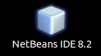

Création d'un projet

File/New Project

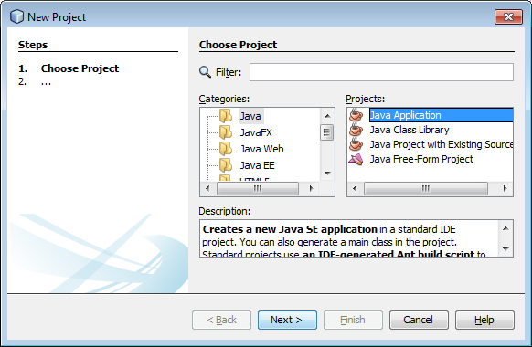

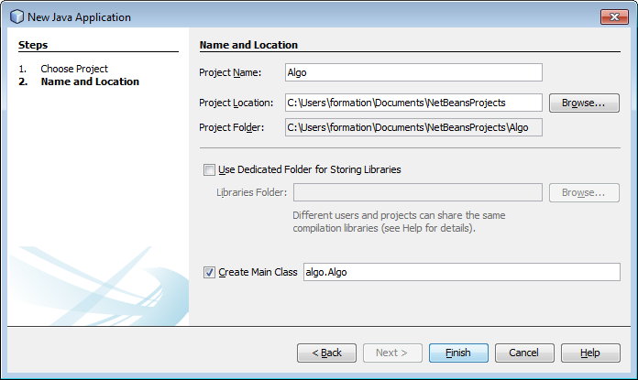

L'interface de NetBeans et la fenêtre du nouveau projet

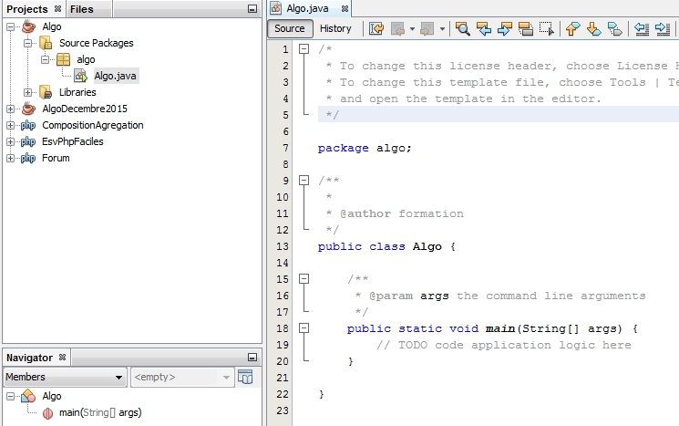

- Java en 2 mots !

Avec Java tout est objet.

Un objet Java est une abstraction informatique des objets concrets (des stagiaires, des formateurs, des ordinateurs, ...) ou abstraits (une œuvre littéraire, un cours d'algorithmique, ...) du monde réel.
Une classe (la classe Stagiaire, la classe Formateur, ...) est une abstraction d'un ensemble d'objets. C'est un moule qui permet de créer des objets, de les instancier.
Les classes possèdent des caractéristiques statiques, les attributs, (la largeur d'une fenêtre, la position x d'une fenêtre, ...) - ce sont des substantifs - et des caractéristiques dynamiques, les méthodes, (ouvrir, fermer, réduire, … pour une fenêtre) et ce sont des verbes qui modifient l'état d'un objet donc les valeurs des attributs.

Java est un langage typé.

Java est portable, multi-plateformes (le principe de la JVM).

- Quelques éléments de Java

- Modèle minimal de projet Java

Dans un projet Java il y a des packages.

Dans un package il y a des classes.

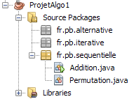

Note : ceci est une arborescence NetBeans.

- Modèle minimal de code

/*
* Le code basique d'une classe Java
*/
package fr.pb.init;

/**
*
* @author pascal
*/
public class Classe1 {

// --- Le point de demarrage
public static void main(String[] args) {

// Affichage d'un texte
System.out.println("Classe1");

} /// main

} /// Classe1

Commentaires :

ces commentaires sont succincts et approximatifs – dans tous les cas incomplets - mais utiles et suffisants pour le cours d'algorithmique.

Un package fait partie d'un projet,
une classe fait partie d'un package,
dans une classe il y a une procédure principale (main) c'est le point d'entrée unique du projet, la méthode de démarrage,
dans une classe il y a éventuellement d'autres procédures et fonctions (cf plus loin),
une instruction « active » ne peut être écrite quand dans une procédure ou une fonction,
dans une classe il y a éventuellement des attributs ou « variables globales » (cf plus loin).

Note :

ce code ne fait qu'afficher le texte suivant : Classe1

Le diagramme :

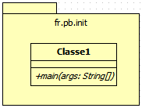

- Exemple de code : INPUT-Traitement-OUTPUT

Un algorithme est composé de 4 parties :

- déclarations des variables locales,
- gestion des entrées (IN : affectation, lectures, ...),
- traitement (calculs),
- gestion des sorties (OUT : affichages, écritures, …).

package sequentielles;

/**
*
* @author pascal
*/
public class Addition {

// --- Principale
public static void main(String[] args) {

// --- Declaration des variables
int a;
int b;
int resultat;

// --- IN
a = 3;
b = 5;

// --- TRAITEMENT
resultat = a + b;

// --- OUT
System.out.println(resultat);

} /// main

} /// class Addition

- Schéma général d'une classe Java

Syntaxe Algorithmique-Objet | Syntaxe Java
 | public class ClasseModele {  private static int iiCompteur;  private static final int MAX = 100;  // --- Principale  public static void main(String[] args) {  int liDebut = 0;  System.out.println(MAX);  System.out.println(iiCompteur);  System.out.println(liDebut);  } /// main  } /// ClasseModele
  NomDeClasse
  attribut
  CONSTANTE
  // Commentaire
  méthode(paramètres) {
  déclaration des variables
  code
  }

- Commentaires, accolades, ...

Les commentaires sont entre /* et */ ou entre /** et */ ou après //.
/* Commentaire de bloc */
/** Commentaire de JavaDoc */
// Commentaire de ligne

Toute instruction Java est terminée par un ; (point-virgule) sauf les instructions de contrôles (if, while, for, ...).

Un bloc d'instructions commence par une accolade ouvrante { et se termine par une accolade fermante }.

if est utilisé pour les conditionnelles. La condition est entre parenthèses ().

for et while sont utilisés pour les boucles. Comme pour le if, les parenthèses ouvrent et ferment la condition.

Quelques autres syntaxes de base seront vues au cours des présentations et des exercices.

- Conventions de nommage Java

Tous les noms (des variables, des constantes, des fonctions, etc) sont sensibles à la casse et sont composés de caractères alpha non accentués.
Tous les noms sont camélisés sauf les noms des packages et des constantes.
Les noms des packages sont en minuscules avec le point (.) pour séparateur.
Les noms des constantes sont en majuscules avec le tiret de soulignement ( _ ) comme séparateur.
Les noms des classes et des interfaces commencent par une majuscule.
Tous les autres noms (attributs, variables, procédures, fonctions) commencent par une minuscule.

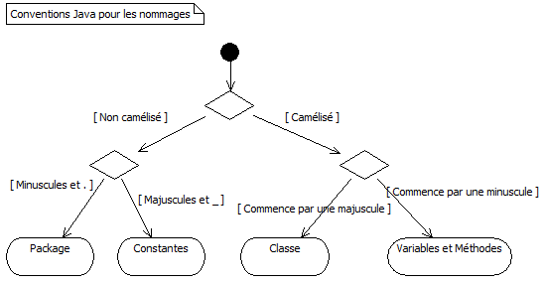

Note : les chiffres sont aussi autorisés, mais pas comme premier caractère.

Identificateur | Convention de nommage
Paquetage | En minuscules. Avec le point comme séparateur (fr.pb.sql)
Nom de classe, nom d'interface | Camel, MajusculePourPremiereLettre (FileTransfert)
Méthode | Camel, minusculePourPremiereLettre (getFileName)
Constante | MAJUSCULE_ET_SOULIGNE (DB_NAME)
Variable, Attribut | CommeMethode (fileName)
Classe définissant une exception | CommeClasseAvecMotException (FileNotFoundException)

- Portée

La portée d'un élément correspond à son niveau d'accessibilité et à sa durée de vie.

Avec Java il est possible de définir 3 niveaux :

- local (variable définie dans une méthode – procédure ou fonction - ) : elle n'est accessible que dans la méthode et sa durée de vie est égale à la durée d'exécution du code de la méthode,
- instance (variable définie comme attribut de classe) : elle est accessible par tous les membres de la classe et sa durée de vie est égale à la durée d'instanciation de l'objet en mémoire,
- global (variable définie au niveau classe comme attribut public static ou constante définie dans une classe ou une interface comme public static final) : elle est accessible par tout composant logicielle et sa durée de vie est égale éventuellement à la durée d'exécution de l'application.

Note : en fonction de l'espace de définition la portée d'un élément est pré-définie.

Schéma :

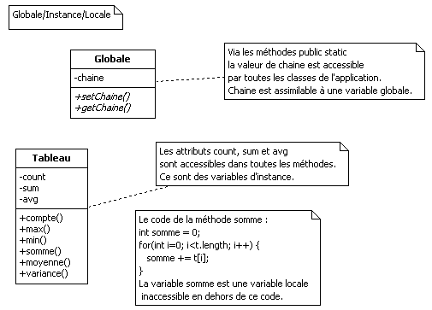

- Visibilité

La visibilité définit la possibilité d'accès à un membre (attribut ou méthode) d'une classe de l'extérieur.

Avec Java il est possible de définir 3 niveaux :

- private (privée) : accessible seulement par les membres de la classe,
- protected (protégé) : accessible par tous les éléments du package,
- public (public) : accessible par tout composant logiciel.

On ne peut parler de visibilité que pour les attributs ou les méthodes.
On ne parle pas de visibilité pour les variables locales.

Schéma :

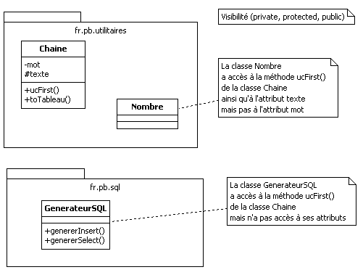

- Les types primitifs et quelques autres utilisés dans le support

Les types primitifs en java (scalaires en algorithmique) sont au nombre de 8 et sont écrits en minuscules.

byte, short, int, long, float, double.
char.
boolean.

Les constantes booléennes sont true ou false.
Les numériques n'ont pas de délimiteur ; le séparateur décimal est le point (.) : -1, 0, 13, 3.14.
Les constantes char sont entre simples quotes droites (') ; 'A', '0', …

Les autres types sont des classes ; leurs noms commencent par une majuscule et sont camélisés.

Byte, Short, Integer, Long, Float, Double, Character, Boolean : les wrapper classes qui sont des « équivalentes » des primitifs.

Puis toutes les autres : Scanner, StringBuilder, etc (plus de 4000 dans la seule JavaSE).

Pour manipuler une variable du type d'une classe il faut instancier un objet avec l'opérateur new.

StringBuilder texte = new StringBuilder();

La classe String est une classe à part.
Elle pourrait être située entre les primitifs et les classes. Parce que c'est une classe, elle possède des méthodes (length(), substring(), charAt(), ...).
Il est inutile, et même déconseillé, d'instancier une String.
Les constantes String sont entre doubles quotes droites (") : "Tintin".

String chaine = "Tintin";
int longueurChaine = chaine.length();
System.out.println(longueurChaine);

Les membres (attribut, méthode) d'une classe sont accessibles avec la notation pointée.

String[] tableau = new String[3];
int tailleTableau = tableau.length;
System.out.println(tailleTableau);

- Les constantes

Les constantes sont de niveau Classe.
Les constantes sont définies en dehors de toute méthode.
Par convention elles sont en majuscules, les mots étant séparés par des underscores ( _ ).

Syntaxe :

private | public | protected [ static ] final type NOM = valeur;

Exemple :

public class ClasseX {

private static final int MAX = 100; // ceci est une constante
private static int iiCompteur; // ceci est un attribut

// --- Principale
public static void main(String[] args) {

int liDebut = 0; // ceci est une variable locale

System.out.println(MAX);
System.out.println(iiCompteur);
System.out.println(liDebut);

} /// main

} /// ClasseX

- Les attributs ou variables d'instance

Les attributs ou variables d'instance

Les attributs sont les caractéristiques statiques de la classe.
Les attributs sont définis au niveau de la Classe en dehors de toute méthode.
Les attributs sont accessibles dans tout le code de la classe.

Syntaxe de déclaration d'un attribut :

[private | protected | public] [static] type nomDeLAttribut;

Exemple :

public class ClasseX {

private static final int MAX = 100; // ceci est une constante
private static int iiCompteur; // ceci est un attribut

// --- Demarrage
public static void main(String[] args) {

System.out.println(MAX);
System.out.println(iiCompteur);

} /// main

} /// ClasseX

Les variables locales

Les variables locales sont définies dans une méthode.

Syntaxe de déclaration d'une variable :

Type | type nomDeLaVariable;

Syntaxe de déclaration et d'initialisation d'une variable :

Type | type nomDeLaVariable = valeur;

Exemple :

public class ClasseX {

// --- Demarrage
public static void main(String[] args) {

// Ceci est la déclaration d'une variable locale initialisee
int liDebut = 0;

// Ceci est la déclaration d'une variable locale
int liFin;
// Ceci est l'initialisation d'une variable locale
liFin = 100;

System.out.println(liDebut);
System.out.println(liFin);

} /// main

} /// ClasseX

- Saisie et affichage

La classe Scanner permet de saisir à la console.
Cette classe ne faisant pas partie du noyau de Java il faut l'importer.
L'instruction Scanner sc; permet de déclarer un objet pour la saisie à la console.
L'instruction sc = new Scanner(System.in) permet de saisir. Le système est en attente d'une entrée clavier et d'un retour chariot.
L'instruction sc.nextXXX() permet de récupérer la saisie clavier.

package init;

import java.util.Scanner;

public class SaisieEtAffichage {

// --- Demarrage
public static void main(String[] args) {

long i;
double j;
String s;
Scanner sc;

System.out.println("Saisissez un entier au clavier : ");
sc = new Scanner(System.in);
i = sc.nextLong();
System.out.println("Entier lu au clavier avec Scanner : " + i);

System.out.println("Saisissez un fractionnaire au clavier (Avec la virgule comme séparateur décimal !!!) : ");
sc = new Scanner(System.in);
j = sc.nextDouble();
System.out.println("Fractionnaire lu au clavier avec Scanner : " + j);

System.out.println("Saisissez un texte au clavier : ");
sc = new Scanner(System.in);
s = sc.nextLine();
System.out.println("Texte lu au clavier avec Scanner : " + s);
} /// main

} /// SaisieEtAffichage

Ce code affiche à la console :

Saisissez un entier au clavier :
2
Entier lu au clavier avec Scanner : 2
Saisissez un fractionnaire au clavier :
3,14
Fractionnaire lu au clavier avec Scanner : 3.14
Saisissez un texte au clavier :
Test
Texte lu au clavier avec Scanner : Test

Note : pour un fractionnaire il faut saisir avec une virgule mais le fractionnaire sera affiché avec le . décimal.

- Quelques opérateurs Java

Catégories | Opérateurs
Affectation | =
Arithmétiques | +, -, *, /, % (pour le modulo)
Incrémentation ... | ++, --
Autres affectations | += , -=, *=, ...
Comparaisons | ==, !=, >, >=, <, <= (égal, différent de, supérieur à, supérieur ou égal à, inférieur à, inférieur ou égal à)  Et les méthodes equals(""), compareTo(""), etc pour les String et autres classes (Date, Calendar, ...)
Logiques | &&, ||, !, ^ (ET : AND, OU inclusif : OR, NON : NOT, OU exclusif : XOR)
Concaténation | + et += pour une String ou append() pour une StringBuilder
Cast | (int), (byte), …
Transtypage | Les classes Long, Integer, String, …, et les méthodes valueOf(), toString(), ...

Opérateurs logiques et conditions complexes :

Une condition complexe est la combinaison de plusieurs conditions simples.
Les opérateurs logiques - &&, ||, ! sont utilisés.

Si l'on doit combiner des conditions simples et des opérateurs logiques on utilisera des parenthèses.

C1 | C2 | C1 && C2(ET) | C1 || C2 (OU) | !C1 (NON)
true | true | true | true | false
true | false | false | true | false
false | true | false | true | true
false | false | false | false | true

&& : Le résultat est VRAI si les opérandes C1 et C2 sont VRAI.
|| : Le résultat est VRAI si un des opérandes C1 et C2 est VRAI.
! : Le résultat est VRAI l'opérande C1 FAUX.

Exemples :

SI le pseudo est OK ET le mot de passe est OK alors l'authentification est OK.
SI le pays est France OU le pays est FRANCE alors on affiche.
SI le pays n' EST PAS la France alors ...

- Quelques méthodes Java utilisées dans ce support

Classe String : cf 1.4.8

- Divers

Conventions personnelles de nommage des variables :

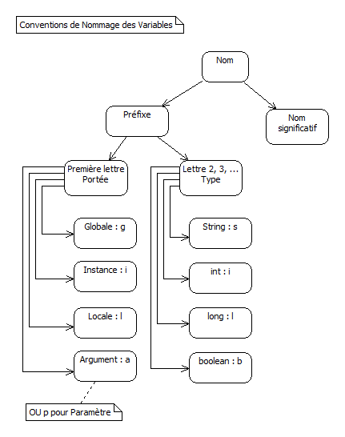

- Les structures de la programmation

- La structure séquentielle

Algorithme | Description
Addition | Addition de 2 saisies | Cours
Soustraction, ... | Soustraction, Multiplication, Division. | Exercice
Permutation |  | Exercice

Exemple : saisir un entier, puis un autre et afficher le résultat de l'addition des deux.

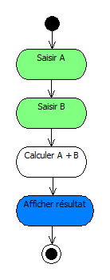

Notes :

en vert les INPUTS,
en blanc les traitements,
en bleu les OUTPUTS.

L'addition.

package sequentielles;

import java.util.Scanner;

/**
*
* @author pascal
*/
public class Sequentielle {

// --- Principale
public static void main(String[] args) {

// --- Declaration des variables locales
int a;
int b;
int resultat;
Scanner sc;

// --- IN
System.out.println("Saisissez un entier au clavier : ");
sc = new Scanner(System.in);
a = sc.nextInt();

System.out.println("Saisissez un autre entier au clavier : ");
sc = new Scanner(System.in);
b = sc.nextInt();

// --- TRAITEMENT
resultat = a + b;

// --- OUT
System.out.println("Résultat de l'addition : " + resultat);

} /// main

} /// class Sequentielle

Exercices :

1) la soustraction, ...

2) la permutation, mais oubliez la classe Scanner ! Affectez directement une valeur aux variables pour les tests.

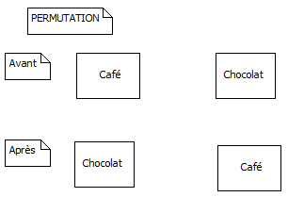

- La structure conditionnelle : le IF

Objectif

Structure conditionnelle.

Syntaxe

if (condition) {
action a1;
action a2;
}
[else {
action b1;
action b2; …
}]

Algorigramme

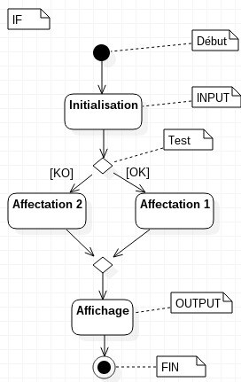

Un exemple

Affiche Majeur ou Mineur en fonction de l'âge saisi.

package conditionnelles;

public class IF1 {

// --- Principale
public static void main(String[] args) {

// Declaration des variables
int age;
String etat;

// --- IN
age = 19;

// --- TRAITEMENT
if (age < 18) {
etat = "Mineur";
}
else {
etat = "Majeur";
}

// --- OUT
System.out.println("Etat : " + etat);

} /// main

} /// class IF1

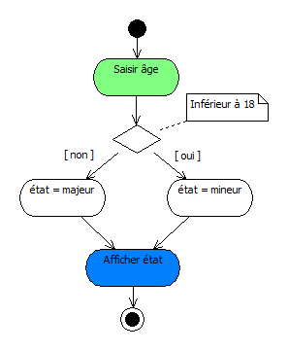

Exercices

Algorithme | Description
Le contrôle du code postal (CP).  Un code postal est une String (pas de calcul arithmétique). | Contrôle sur la longueur de la saisie (cf la méthode length() de la classe String)  En 2 temps :  OK/KO d'abord  puis OK/Trop court/Trop long
If Else imbriqués | Suite à la saisie de l'âge vous devez afficher :  "Mineur"  ou "Majeur"  ou un message si l'âge est farfelu
Une année prise au hasard est-elle bissextile ? (mais % - modulo - connu ?) | Afficher vrai ou faux.  Première solution sans les opérateurs logiques.  Deuxième solution avec les opérateurs logiques.
Contrôle de l'âge saisi dans une chaîne de caractères. | Pas de code, juste l'arborescence de IF.

- La structure itérative : le FOR

Objectif

Structure itérative.

Syntaxe

for (initialisation du compteur; condition pour rester dans la boucle; incrémentation/décrémentation du compteur) {
instruction 1;
instruction 2; …
}

Ordinogramme

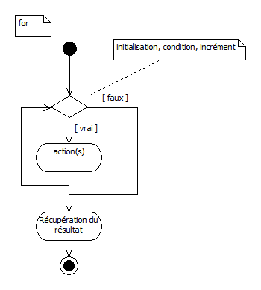

Un exemple, afficher ceci :

1-2-3-4-5-6-7-8-9-10-11-12-13-14-15-16-17-18-19-20-21-22-23-24-25-26-27-28-29-30-31-

package bouclesfor;

public class FOR1 {

// --- Principale
public static void main(String[] args) {

for (int i = 1; i <= 31; i++) {
System.out.print(i + "-");
}

System.out.println("");

} /// main

} /// class FOR1

Exercices

Algorithme | Description
Les mois, les années. | A la verticale.  Les mois de 1 à 12.  Les années de 1900 à l'année en cours.
Les nombres de 31 à 1.
Les chiffres impairs de 1 à 10. | Deux algorithmes dont un avec un if().

Passer aux tableaux avant les fonctions et procédures si le groupe est un groupe de débutants ou de faux débutants.

- Les fonctions et les procédures

- Présentation

Il est impossible et si peu souhaitable d'écrire tout un programme dans un seul bloc de code.
Le code doit être décomposé en blocs de petite taille.

L'objectif de ce « style » de programmation est :

- de produire du code réutilisable,
- de contrôler l'écriture des programmes,
- d'intégrer facilement les parties des programmes écrites par plusieurs programmeurs,
- de documenter facilement les programmes,
- de mieux vérifier les programmes, de mieux les tester,
- de relire les programmes sans difficultés, et donc de faciliter la maintenance,
- de créer des bibliothèques.

Les fonctions et les procédures sont des blocs d'instructions réutilisables.
Les fonctions et les procédures peuvent avoir zéro, un ou plusieurs paramètres.
Une fonction renvoie un résultat, une procédure non.
Une fonction est exécutée dans une expression, une procédure non.

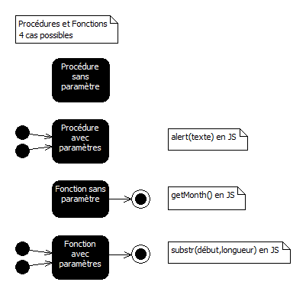

Exemples pris dans certains langages :

 | Procédure | Procédure paramétrée | Fonction | Fonction paramétrée
JAVA |  | main(String[] args) | toUpperCase() | substring(début, fin)
PHP | phpinfo() | define("NOM_DE_CONSTANTE", valeur)  include("fichier") | getDate() | strToUpper("chaîne")
SQL | DESCRIBE |  | NOW() | UPPER(st)
PL/SQL |  |  | NOW() | UPPER(st)
JavaScript | window.close() | alert("message") | toUpperCase() | confirm("message")

- Les fonctions

- Principe général

Une fonction est un bloc d'instructions réutilisable.
Aucun, un ou plusieurs arguments peuvent être passés aux paramètres formels.
Le passage est réalisé par valeur (par copie) mais pour les objets c'est l'adresse qui est passée (passage par adresse ou passage par référence).
La fonction renvoie un résultat.

Un code sollicite l'exécution d'une fonction dans une expression (affectation, condition, paramètre d'une fonction).
Ce code doit IMPERATIVEMENT respecter la signature de la fonction.
Si la fonction renvoie un int ou une String ou autre chose vous DEVEZ avoir un résultat du même type.
Si la fonction « réclame » 2 paramètres vous DEVEZ fournir 2 arguments.
Le typage et l'ordre sont IMPERATIFS.
La SIGNATURE de la fonction DETERMINE son utilisation.

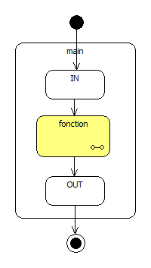

Pour plus de détails cf algorithmique.odt.

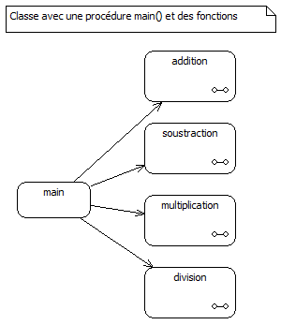

Exercice : faites le même schéma avec les calculs statistiques (somme(), compte(), …)

- Syntaxes

Déclaration :

public | protected | private [ static ] type nomDeLaFonction( [ type parametre1 [, type parametre2 ] ] ) {
// Déclaration des variables locales
type variable = valeur;

// Code

// Retour
return variable;
}

En reprenant le principe de la boîte noire les IN sont les paramètres, une fonction n'a qu'un seul OUT, c'est le return – qui est du même type que la fonction – et le traitement c'est l'ensemble des instructions du corps de la fonction.

Appels :

variable = nomDeLaFonction( [argument1 [, argument2, etc ] ] )

if(nomDeLaFonction( [argument1 [, argument2, etc ] ] ) } {

- Exemples

Fonction sans paramètre.

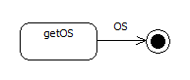

package fonctions;

/**
*
* @author pascal
*/
public class OS {

/**
*
* @return
*/
private static String getOS() {
// Declarations
String os = "";
// TRT
os = System.getProperty("os.name");
// Retour donc OUT
return os;
} /// getOS

// --- Principale
public static void main(String[] args) {

System.out.println(getOS());

} /// main

} /// class OS

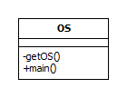

Fonction paramétrée : l'addition de deux nombres entiers.

On additionne 2 int dans un long.

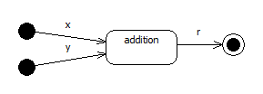

package fonctions;

/**
*
* @author pascal
En « externe » c'est x et y et en « interne » c'est a et b
*/
public class Addition {

/**
*
* @param a
* @param b
* @return
*/
public static long addition(int a, int b) {

// Declarations
long resultat;

// TRT
resultat = a + b;

// Retour donc OUT
return resultat;

} /// addition

// --- Principale
public static void main(String[] args) {

// Declarations
int x, y;
long resultat;

// IN
x = 1;
y = 3;

// TRT
resultat = addition(x, y);

// OUT
System.out.println(resultat);

} /// main

} /// class Addition

- Démarche : l'écriture d'une fonction

L'addition de 2 nombres :

La boîte noire …

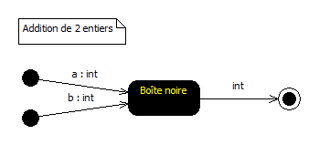
1
Le code Java ...

public static int addition(int a, int b) {

// La variable pour le return
int r = 0;
2

// Le traitement
r = a + b;
4

// Le return
return r;

} /// addition
3

Écrivez donc dans l'ordre :

1 → la signature de la fonction (le type de la fonction correspond à l'output, les paramètres de la fonction aux inputs),
2 → la variable locale pour le retour de la fonction,
3 → le return,
4 → le code interne ie le calcul.

Cf aussi le paragraphe 7.7 dans le support d'algorithmique.

- Exemple d'une classe avec plusieurs fonctions

package proceduresetfonctions;

// -------------------
public class Fonctions {

// -----------------------
public static int addition(int a, int b) {
return a + b;
} /// addition

// ---------------------------
public static int soustraction(int a, int b) {
return a - b;
} /// soustraction

// --------------------
public static void main(String[] args) {

System.out.println(addition(3, 5));
System.out.println(soustraction(5, 3));

} /// main

} /// class

- Les procédures

- Principe

Les procédures sont des fonctions qui ne renvoient pas de valeur.
Donc « de type » void et sans return.

- Syntaxes

Déclaration :

public | protected | private [ static ] void nomDeLaProcedure( [ type parametre1 [, type parametre2, etc ] ] ) {
// Déclaration des variables locales

// Code
}

En reprenant le principe de la boîte noire les IN sont les paramètres, une procédure n'a pas de OUT, et le traitement c'est l'ensemble des instructions du corps de la procédure.

Appel :

nomDeLaProcedure( [argument1 [, argument2, etc ] ] )

- Exemples

Procédure sans paramètre.

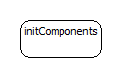

package procedures;

/**
*
* @author pascal
*/
public class Proc {

private static int i, j;

/**
*
*/
private static void initComponents() {
i = 1;
j = 3;
} /// initComponents

// --- Principale
public static void main(String[] args) {
initComponents();
System.out.println(i);
System.out.println(j);
} /// main

} /// class Proc

Procédure paramétrée.

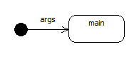

public static void main(String[] args) {

} /// main

- Exemple d'une classe avec plusieurs procédures

package proceduresetfonctions;

// --------------------
public class Procedures {

// ------------------------------
public static void affichageHello() {

System.out.println("Hello !");

} /// affichageHello

// -------------------------------
public static void affichageNombre(int nombre) {

System.out.println(nombre);

} /// affichageNombre

// ------------------------------
public static void affichageTexte(String texte) {

System.out.println(texte);

} /// affichageTexte

// --------------------
public static void main(String[] args) {

affichageHello();
affichageNombre(3);
affichageTexte("Un petit dernier !");

} /// main

} /// class

- Récapitulatif sur les fonctions et procédures

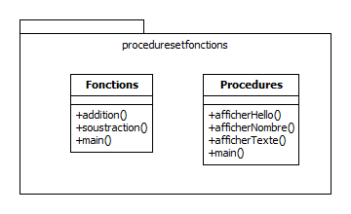

- Modèle de code d'une classe avec des fonctions et des procédures

/*
* Modele.java
*/
package algo;

/**
*
* @author Pascal
*/
public class Modele {

/*
PROCEDURE PRINCIPALE
*/
public static void main(String[] args) {

autreProcedure();
System.out.println("Addition : " + addition(30, 5));
System.out.println("Soustraction : " + soustraction(3, 5));

} /// FIN MAIN - PRINCIPALE

/*
AUTRE PROCEDURE
*/
public static void autreProcedure() {
System.out.println("Autre procédure");
}

/*
Une fonction
*/
public static int addition(int a, int b) {
return a + b;
}

/*
Une autre fonction
*/
public static int soustraction(int a, int b) {
return a - b;
}

} /// FIN CLASSE - PAS DE CODE APRES

Commentaires :

le modèle est simplifié mais est valable pour une introduction algorithmique.
Pas de code de type instruction en dehors d'un bloc donc en dehors des { }.
Ici, pour l'instant, toujours une procédure main() donc void.
Une autre procédure en dehors de toute procédure ou de toute fonction.
Une autre fonction ...

- Exercices sur les fonctions et les procédures

1) Reprenez certains exercices précédents (contrôle CP, contrôle age) et créez des fonctions.

2) Créez une classe nommée Maths et ajoutez la méthode multiplication sans le *.

3) Ajoutez la méthode puissance.

4) Ajoutez les autres méthodes (addition, soustraction, division).

5) Ajoutez la méthode factorielle.

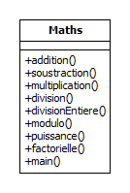

Plus tard (avec le while) : la division entière sans le / et le modulo.

Si les tableaux ont été vus reprenez les calculs statistiques (compte, somme, min, max, variance, écart-type et recherche).

- Le passage de paramètres

- Passage par valeur

Cf les annexes.

- Passage par référence

Cf les annexes.

- Les tableaux (statiques)

- Les tableaux ordinaux 1D

Objectif et définition.

Un tableau est une structure de données indicée. Les données du tableau sont toutes de même type.
Le premier indice est 0.
En Java les tableaux (Arrays) sont statiques ie leur dimension doit être définie à l'initialisation ou à l'instanciation et est immuable.

http://docs.oracle.com/javase/tutorial/java/nutsandbolts/arrays.html

Représentation d'un tableau.

Par un vecteur (vecteur algébrique-ligne ou vecteur algébrique-colonne, tous les deux étant des cas particuliers d'une matrice) :

Le tableau des chiffres impairs
Valeur | 1 | 3 | 5 | 7 | 9
Indice | 0 | 1 | 2 | 3 | 4

Le tableau des jours de la semaine
Lundi | Mardi | Mercredi | Jeudi | Vendredi | Samedi | Dimanche
0 | 1 | 2 | 3 | 4 | 5 | 6

Syntaxes

Déclaration et initialisation d'un tableau avec des constantes

double[] tableau = {2,4,6,8,10};

Déclaration, instanciation et initialisation dans une boucle

double[] tableau; // Déclaration
tableau = new double[5]; // Instanciation donc dimensionnement
// double[] tableau = new double[5]; // Déclaration et instanciation
// Initialisation
for (int i = 0; i < 5; i++) {
tableau[i] = i * 2;
}

Nombre d'éléments d'un tableau

int nomDElements = tableau.length;

Récupération de la valeur d'un élément d'un tableau

valeur = tableau[indice];

Affectation d'une valeur à un élément d'un tableau

tableau[indice] = valeur;

Un exemple

le code qui suit crée un tableau et l'initialise, affiche le contenu du tableau élément par élément, le nombre d'éléments, le 3ème élément et le dernier élément.

public class InitTableau {

// --- Principale
public static void main(String[] args) {

double[] tableau = {2, 4, 6, 8, 10};
int longueur = tableau.length;

System.out.println("Les éléments");
for (int i = 0; i < longueur; i++) {
System.out.println(tableau[i]);
}

System.out.println("Nombre d'éléments : " + longueur);

System.out.println("Le troisième élément !!! " + tableau[2]);

System.out.println("Le dernier !!! " + tableau[longueur - 1]);

} /// main

} /// class InitTableau

Ce code affichera :

2.0
4.0
6.0
8.0
10.0
Nombre d'éléments : 5
Le troisième élément !!! 6.0
Le dernier !!! 10.0

Un autre exemple : la somme des éléments d'un tableau

public class SommeTableau {

// --- Principale
public static void main(String[] args) {

double[] tableau = {5, 3, 9, 1, 7};
int longueur = tableau.length;
double somme = 0;

for (int i = 0; i < longueur; i++) {
somme += tableau[i];
}

System.out.println(somme);

} /// main

} /// class SommeTableau

Exercice sur un tableau :

le résultat attendu (avec le tableau de l'exemple précédent) :

Compte : 5
Somme : 25.0
Moyenne : 5.0
Min : 1.0
Max : 9.0
Variance : 2.96
Écart type : 1.7204650534085253
Position de la valeur x ? Valeur 3.0 trouvée à la position 2

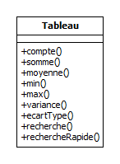

La variance et l'écart type sont à faire en dernier !
Pour l'écart type utilisez la méthode Math.sqrt(double) qui renvoie la racine carrée d'un double puisque l'écart type est la racine carrée de la variance.
La recherche rapide sera faite plus tard (avec un while).

cf aussi le tableau d'exercices quelques pages plus loin.

Pour la définition de la variance :
http://www.statcan.gc.ca/edu/power-pouvoir/ch12/5214891-fra.htm
ou wikipedia :
http://fr.wikipedia.org/wiki/Variance_%28statistiques_et_probabilit%C3%A9s%29

Pour contrôler votre calcul de la variance : http://fr.numberempire.com/statisticscalculator.php

- Les tableaux ordinaux 2D

C'est une matrice rectangulaire. C'est une tableau ordinal de tableaux ordinaux.
On accède aux éléments du tableau (une « cellule ») avec 2 indices ; un indice pour les lignes et un autre pour les colonnes. Le premier élément est d'indice 0,0.

1 | 2
3 | 4
5 | 6

Déclaration d'un tableau 2D

type[][] nomDuTableau = new type[ligne][colonne];

Initialisation d'une cellule d'un tableau 2D

nomDuTableau[i][j] = valeur;

// Déclaration
int[][] t = new int[3][2];
// Initialisation d'une cellule
t[0][0] = 1;

Déclaration et initialisation d'un tableau 2D avec des constantes

type[][] nomDuTableau = { {valeur 1, valeur 2, ...}, {valeur n+1, valeur n+2, ...}, ...}

int[][] t = { {1, 2}, {3, 4}, {5, 6} };

Note : il serait possible d'initialiser un tableau (2D !) avec des valeurs aléatoires, avec des valeurs provenant d'une BD, des valeurs provenant d'un fichier, … dans une boucle.

Le nombre de lignes d'un tableau 2D

public class Tableau2DDimensions {

/**
*
* @param t2D
* @return
*/
public static int nombreLignes(double[][] t2D) {
return t2D.length;
} /// nombreLignes

public static void main(String[] args) {

double[][] t = {{1, 2}, {3, 4}, {5, 6}};

System.out.println("Nombre de lignes");
System.out.println(nombreLignes(t));
} /// main

} /// class

Exercice : le nombre de colonnes d'un tableau 2D.

Tableau 2D : la somme des éléments

public class Tableau2D {

/**
*
* @param tableau2D
* @return
*/
public static double somme(double[][] t) {
double cumul = 0;
int lignes = t.length;
int colonnes = t[0].length;
for (int i = 0; i < lignes; i++) {
for (int j = 0; j < colonnes; j++) {
cumul += t[i][j];
}
}

return cumul;
} /// somme

// --- Principale
public static void main(String[] args) {

double[][] tableau2D = new double[3][2];

tableau2D[0][0] = 1;
tableau2D[0][1] = 2;

tableau2D[1][0] = 3;
tableau2D[1][1] = 4;

tableau2D[2][0] = 5;
tableau2D[2][1] = 6;

System.out.println("Somme T2D : " + Tableau2D.somme(tableau2D));
} /// main

} /// class Tableau2D

Note : le tableau pourrait être initialisé ainsi :

double[][] t = { {1, 2}, {3, 4}, {5, 6} };

- Exercices sur les tableaux

Algorithme | Description | Niveau
Moyenne (done) | Affichage de la moyenne des valeurs d'un tableau. | 1
Min (done) | Affichage de la valeur min d'un tableau. | 1
Max (done) | Affichage de la valeur max d'un tableau. | 1
Variance (done) | Affichage de la variance des valeurs d'un tableau. | 3
Étendue d’une série
Médiane
Moyenne pondérée
Rechercher une valeur  (tableau à valeurs uniques) (done) | Saisie d'une valeur et affichage de sa position dans le tableau ; si la valeur n'est pas trouvée affichage de -1.  Version non optimisée avec un for. Plus tard une version optimisée sera obtenue avec un while. | 1
Rechercher une valeur  (tableau à valeurs non uniques) | Saisie d'une valeur et affichage de sa ou ses positions ; si la valeur n'est pas trouvée affichage de -1.  La même valeur peut être présente plusieurs fois dans le tableau. Par exemple {5, 3, 9, 1, 3, 7, 5} | 2
Tableau des mois | Composer une date du type 11 novembre 2011 à partir des inputs 11,11,2011. | 2
Recherche dichotomique | Recherche rapide d'une valeur dans une liste ordonnée. | 4
Recherches multiples | Rechercher des valeurs dans un tableau en fonction des valeurs dans un autre tableau. Par exemple {3,5} dans {1,2,3,4,5,6,7,8,9,10}.  « Tirage du Loto ». | 3
Moyenne T2D | Moyenne générale. | 3
Rechercher une valeur dans un tableau 2D |  | 2
Autres calculs sur un tableau 2D | Somme par ligne, somme par colonne. | 3
Calendriers | Des tableaux 1D et des boucles.  Un tableau 1D (pour les noms des mois) et un tableau 1D (pour les jours des mois). | 3
Array2HTMLForm | Générer un formulaire HTML à partir d'un tableau ordinal de noms de colonnes d'une table. | 2
Trier | Trier en ordre croissant le contenu d'un tableau. | 4

- Retour sur les structures itératives

- La structure itérative : le WHILE

Objectif

Structure itérative.

Le WHILE à la différence du FOR « classique » permet d'avoir une variable de contrôle qui soit d'un autre type qu'un entier.
De plus elle permet de gérer plus lisiblement des conditions complexes (multiples).

Syntaxe

initialisation pour que la condition passe (éventuellement) à TRUE;
while (condition) {
action 1;
action 2;
action qui modifie la condition; // Pour la faire passer à FALSE
}

Ordinogramme

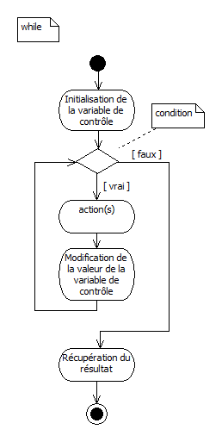

Un exemple

Affiche
1-2-3-4-5-6-7-8-9-10-11-12-13-14-15-16-17-18-19-20-21-22-23-24-25-26-27-28-29-30-31-

public class WHILE1 {

// --- Principale
public static void main(String[] args) {

int i = 1;
while (i <= 31) {
System.out.print(i + "-");
i++;
} /// while

} /// main

} /// class WHILE1

Donc à comparer à l'exemple du FOR.

for (int i = 1; i <= 31; i++) {
System.out.print(i + "-");
} /// for

Un autre exemple avec le while : somme des éléments d'un tableau

public class SommeTableau {

public static void main(String[] args) {

int[] tableau = {1, 3, 5, 7, 9};
int longueur = tableau.length;
int somme = 0;

int i = 0;
while (i < longueur) {
somme += tableau[i];
i++;
} /// while

System.out.println(somme);

} /// main

} /// class SommeTableau

Exercices … que des fonctions

Algorithme | Description
Recherche dans un tableau à valeurs uniques (un « set ») | Version optimisée (possible avec un FOR aussi)
Élévation à la puissance | n^{p}
Fonction Factorielle | n!
Fonction Modulo | Le reste de la division entière (sans /)
Fonction Division entière | Division entière sans /; affichez le quotient
Jeu du nombre inconnu | Tant que l'on a pas trouvé le nombre on reste dans la boucle. On aide le joueur en lui indiquant si sa saisie est inférieure ou supérieure (cf 1.15)
Fonction progression arithmétique.  Affichez la suite et la somme des termes. | En mathématiques, une suite arithmétique est une suite (le plus souvent une suite numérique) dans laquelle chaque terme permet de déduire le suivant en lui ajoutant une constante appelée raison. La sommes des termes ...
Fonction progression géométrique.  Affichez la suite et la somme des termes. | En mathématiques, une suite géométrique est une suite de nombres dans laquelle chaque terme permet de déduire le suivant par multiplication par un facteur constant appelé raison.

Cf aussi certains algorithmes de chaînes.

- La structure itérative : le DO … WHILE

Objectif

Structure itérative.
Cette structure de boucle implique que l'exécution du code interne de la boucle est réalisée au minimum une fois. On reste dans la boucle tant que la condition est à VRAI.

Syntaxe

do {
action 1;
action 2;
action qui modifie la condition; // Pour la faire passer à FALSE
} while (condition)

Ordinogramme

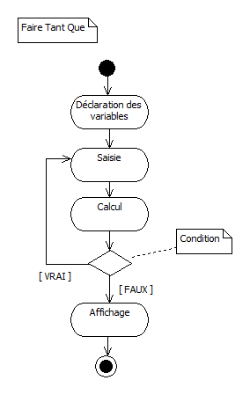

Exemple : saisie de 3 entiers et addition

/*
* Faire Tant que i <= 3
*/
import java.util.Scanner;

public class FaireTantQue {

// --- Principale
public static void main(String[] args) {
int i = 1;
int nombre;
int somme = 0;
Scanner sc;

do {
System.out.println("Saisissez un nombre au clavier : ");
sc = new Scanner(System.in);
nombre = sc.nextInt();
somme += nombre;
i++;
} while (i <= 3); // TQ i est inférieur ou égal à 3 on reste dans la boucle

System.out.println("Résultat : " + somme);

} /// main

} /// class FaireTantQue

- Le FOR amélioré (enhanced for)

Itération sans compteur.

Pour itérer dans une collection il est possible, souhaitable, d'utiliser le « enhanced for » (le for amélioré).
La lecture de la syntaxe est la suivante : pour chaque élément (typé) de la collection faire ...

for (TypeElement elementDuTableau : tableau) {
// Une ou plusieurs instructions
}

Exemple :

/*
* ForEach
*/
public class ForEach {

public static void main(String[] args) {

int[] tableau = {2, 4, 6, 8, 10};
for (int valeur : tableau) {
System.out.println(valeur);
}

} /// main

} /// class ForEach

- Les chaînes de caractères

- La classe String

- Présentation et syntaxes

Une chaîne de caractères est un ensemble de caractères délimités par des guillemets droits doubles("). Les caractères qui la composent peuvent être des lettres, des lettres accentuées, des chiffres, d'autres caractères (@, #, …) et même des caractères invisibles (un retour chariot, une tabulation, …).
Une chaîne de caractères est un tableau de caractères, donc manipulable caractère par caractère grâce à un indice. Le premier caractère est à la position 0.

Caractères | A | Z | E | R | T | Y
Indices | 0 | 1 | 2 | 3 | 4 | 5

Syntaxes

Déclaration d'une chaîne de caractères et initialisation.

String chaine = "AZERTY";

Note : même si c'est une classe il est inutile, même déconseillé, d'instancier la chaîne avec l'opérateur new. C'est une exception.
String chaine = new String("AZERTY");

Calcul de la longueur d'une chaîne de caractères.

int longueur = chaine.length();

chaine.length() renvoie 6 dans le cas d'AZERTY.

Récupération d'un caractère.

char caractere = chaine.charAt(indice);

chaine.charAt(0) renvoie 'A' dans le cas d'AZERTY.
chaine.charAt(2) renvoie 'E' dans le cas d'AZERTY.

Note : les caractères sont entourés par des guillemets droits simples.

Récupération d'une sous-chaîne de caractères.

String sousChaine = chaine.substring(debut, fin);

http://docs.oracle.com/javase/7/docs/api/java/lang/String.html
Returns a new string that is a substring of this string. The substring begins at the specified beginIndex and extends to the character at index endIndex - 1. Thus the length of the substring is endIndex-beginIndex.

Ou

String sousChaine = chaine.substring(debut);

Dans ce dernier cas on récupérera tous les caractères à partir de la position jusqu'à la fin de la chaîne de caractères.

Exemples

String chaine = "AZERTY";

Caractères | A | Z | E | R | T | Y
Indices | 0 | 1 | 2 | 3 | 4 | 5

chaine.substring(0, 2) renvoie "AZ".
chaine.substring(1, 3) renvoie "ZE".
chaine.substring(4, chaine.length()) renvoie "TY". Mais aussi chaine.substring(4) .
chaine.substring(0, chaine.length() - 1) renvoie "AZERT".

chaine.substring(2) renvoie "ERTY".
chaine.substring(chaine.length() - 1, chaine.length()) renvoie "Y" donc le dernier caractère. Mais aussi chaine.substring(chaine.length() - 1)

Note : bien entendu si vous assignez un index supérieur à la longueur de la chaîne vous « récoltez » une exception.

La concaténation.

String chaine = chaine1 + chaine2;

String debut = "Bon";
String fin = "jour";
String chaine = debut + fin;

chaine contient "Bonjour"

chaine += encoreUneAutreChaine;

Identique à : chaine = chaine + encoreUneAutreChaine;

Code ASCII d'un caractère.

byte codeASCII = (byte)caractere;

(byte)'A' renvoie 65, (byte)'B' renvoie 66, ...

L'inverse : le caractère correspondant à un code ASCII.

char caractere = (char)code;

(char)65 renvoie 'A', (char)66 renvoie 'B', ...

- Exemples

Un exemple

Affiche la chaîne de caractères, le nombre de caractères de cette chaîne, le 3ème caractère.

public class Chaine1 {

// --- Principale
public static void main(String[] args) {

String chaine = "AZERTY";

int longueur = chaine.length();
char caractere = chaine.charAt(2);

System.out.println("La chaîne : " + chaine);
System.out.println("La longueur : " + longueur);
System.out.println("Le 3ème caractère : " + caractere);

System.out.println("***** (byte) et (char)");
System.out.println("Code ASCII de 'E' : " + (byte) caractere);
System.out.println("Caractère dont le code est 65 : " + (char) 65);

System.out.println("***** SUBSTRING & CO *****");
System.out.println(chaine.substring(0, 2)); // renvoie "AZ".
System.out.println(chaine.substring(1, 3)); //renvoie "ZE".
System.out.println(chaine.substring(4, chaine.length())); // renvoie "TY". Mais aussi chaine.substring(4) .
System.out.println(chaine.substring(0, chaine.length() - 1)); // renvoie "AZERT".

System.out.println(chaine.substring(2)); // renvoie "ERTY".
System.out.println(chaine.substring(chaine.length() - 1, chaine.length())); // renvoie "Y" donc le dernier caractère. Mais aussi chaine.substring(chaine.length() - 1)

} /// main

} /// class Chaine1

Autre exemple (essentiel pour la suite) :

Décomposition d'une chaîne, caractère par caractère, et affichage de chaque caractère sur une ligne, à la verticale en somme.

A
Z
E
R
T
Y

/*
* MotALaVerticale.java
*
* IN : AZERTY
* OUT :
* A
* Z
* E
* R
* T
* Y
*/

public class MotALaVerticale {

public static void main(String[] args) {

String mot = "AZERTY";
int longueur = mot.length();
for (int i = 0; i < longueur; i++) {
System.out.println(mot.charAt(i));
}

} /// main

} /// class MotALaVerticale

ou bien, et c'est mieux :

String mot = "AZERTY";
String out = "";
int longueur = mot.length();
char car;
for (int i = 0; i < longueur; i++) {
car = mot.charAt(i);
out += car + "\n";
}
System.out.println(out);

Autre exemple (essentiel pour la suite) :

Décomposition d'une chaîne, caractère par caractère, et affichage sur la même ligne avec un trait d'union entre chaque caractère.

/*
* MotDecompose.java
* IN : AZERTY
* OUT : A-Z-E-R-T-Y-
*/

// ----------------------
public class MotDecompose {

// --------------------
public static void main(String[] args) {

String in = "AZERTY";
String out = "";
int longueur;
char caractere;

longueur = in.length();

for (int i = 0; i < longueur; i++) {
caractere = in.charAt(i);
out += caractere + "-";
}

System.out.println(out);

} /// main

} /// class MotDecompose

Si je veux A-Z-E-R-T-Y comme résultat ?

out = out.substring(0, out.length() - 1);
System.out.println(out);

Exemple :

La classe Chaine et la méthode extract(chaine, debut, longueur) :
L'objectif est d'extraire une sous-chaîne dans une chaîne.
On sait que l'indice de départ est 0.
Mais dans le cas présenté l'utilisateur (un développeur) de la méthode de la classe « enverra » 1 pour le début de la chaîne ...

public class Chaine {

/**
*
* Ici debut comme à 1
* avec java substring c'est ch.susbstring(debut, fin+1) on commence à 0
*
* @param chaine
* @param debut
* @param longueur
* @return
*/
public static String extract(String chaine, int debut, int nombre) {
String sousChaine = "";
char caractere;

// Boucle sur la chaine caractere par caractere
int longueur = chaine.length();
for (int i = 0; i < longueur; i++) {
if (i >= debut - 1 && i <= debut + nombre - 2) {
caractere = chaine.charAt(i);
sousChaine += caractere;
}
}
return sousChaine;

} /// extract

// --- Principale
public static void main(String[] args) {

// Affiche « BO »
System.out.println("Extract : " + extract("BONJOUR", 1, 2));
// Affiche « JOUR »
System.out.println("Extract : " + extract("BONJOUR", 4, 4));
// Affiche « ON »
System.out.println("Extract : " + extract("BONJOUR", 2, 2));

} /// main

} /// class Chaine

Les indices et valeurs … testez avec le débogueur pour voir varier les variables parce qu'il y a un décalage de 1. Testez en premier avec extract("75012",1,2) ...

- Quelques méthodes de la classe String

Quelques méthodes de la classe String autorisées sauf au début s'il faut les réécrire :

Syntaxe | Description
int = String.length() | Renvoie la longueur
Boolean = String.isEmpty() | Renvoie true si la chaîne est vide
String = String.toLowerCase() | Renvoie la chaîne en minuscule
String = String.toUpperCase() | Renvoie la chaîne en majuscule
String = String.substring(début) | Renvoie une sous-chaîne à partir de début jusqu'à la fin
String = String.substring(début, position) | Renvoie une sous-chaîne à partir de début jusqu'à position - 1
char = String.charAt(position) | Renvoie le caractère à la position
boolean = String.equals("autre chaîne") | Compare l'égalité de deux chaînes de caractères
int = String.compareTo("autre chaîne") | Compare deux chaînes de caractères.  Renvoie 0 si les chaînes sont identiques  Renvoie > 0 si String est > à "autre chaîne"  Renvoie < 0 si String est < à "autre chaîne"  La valeur est l'écart dans la table ASCII entre les codes des caractères
int = String.indexOf('caractère') | Renvoie la position d'un caractère
int = String.indexOf("chaine") | Renvoie la position d'une sous-chaîne
int = String.indexOf('caractère', from) | Renvoie la position d'un caractère à partir de position
int = String.indexOf("chaine", from) | Renvoie la position d'une sous-chaîne à partir de position
String = String.trim() | Élimine les espaces avant et après ainsi que tous les autres caractères "parasites" (\r, \r\n, \t).  Les méthodes ltrim() et rtrim() n'existent pas.
String = String.valueOf(boolean) | Convertit un booléen en une chaîne
String = String.valueOf(int) | Convertit un int en une chaîne
String = String.valueOf(double) | Convertit un double en une chaîne
String[] = String.split("séparateur") | Explose une chaîne de caractères dans un tableau

- Exercices sur les chaînes de caractères

Exercices … que des méthodes !!!

Niveau 1 : trop facile !
Niveau 2 : facile
Niveau 3 : moyen
Niveau 4 : difficile
Niveau 5 : très difficile

Algorithme à faire | Description | Niveau
MajPremier | Met la première lettre en majuscule et les autres en minuscule (UCFirst). | 1
RechercherCaractere | Rechercher un caractère dans toute la chaîne et donner sa position.  Caractère est présent une seule fois ; Version optimisée. | 1
Left | Récupérer n caractères à gauche (sans substring). | 1
Implode | Tableau ordinal de chaînes → Chaîne avec séparateur. | 1
Date FR 2 date US | jj/mm/aaaa -> yyyy-mm-dd | 1 avec split()
Date US 2 date FR | yyyy-mm-dd -> jj/mm/aaaa | 1 avec split()
Contrôle d'une saisie numérique « en chaîne » | Chiffre par chiffre (estNum). | 2
Contrôle du CP | En réutilisant le précédent. | 2
Contrôle de l'âge | Version complète ! Et c'est une chaîne qui est en input.  L'âge est compris entre 0 et 130 et on distingue les majeurs des mineurs.  cf int = Integer.valueOf(String) | 2
Right | Récupérer n caractères à droite (sans substring). | 2
LTrim | Élimine les espaces à gauche. | 2
RemplacerCaractere | Remplacer un caractère par un autre. | 2
NomPropre | Met en majuscule la première lettre de tous les mots d'un texte (UCWords ou presque). | 3
Snake2Camel | Camélise : nom_du_client → nomDuClient | 2 ou 3
Camel2Snake | NomDuClient → nom_du_client | 3
Rtrim | Élimine les espaces à droite. | 3
Trim | Élimine les espaces à gauche et à droite. | 3
RechercherCaractere | Rechercher un caractère dans toute la chaîne et donner ses positions .  Le même caractère peut être présent plusieurs fois. | 3
Explode (split) | Chaîne → ArrayList | 3
Fréquences des lettres dans un texte | Première possibilité : avec un tableau statique des lettres non accentuées (26 * 2).  Deuxième possibilité : avec un tableau dynamique. | 3
Trim Interne | Élimine les espaces superflus dans la chaîne. | 4
Compter le nombre de mots dans un texte |  | 4
RechercherMot | Résultats des positions dans un tableau. | 4
RemplacerMot | Renvoie une String. | 5

Cf les diagonales page suivante.

Les diagonales et autres

A partir de "12345" (in)

Niveau 1 : out : 1 2 3 4 5
Niveau 1 : out :
1
2
3
4
5

Niveau 1 : out :
1
2
3
4
5

Niveau 1 : out :
5
4
3
2
1

Niveau 2 : out :
1
2
3
4
5

Niveau 2 : out :
5
4
3
2
1

- La chaîne améliorée : la classe StringBuilder

Les concaténations avec la classe String sont très coûteuses.
Il faut pour les concaténations utiliser la classe StringBuilder.

https://docs.oracle.com/javase/8/docs/api/java/lang/StringBuilder.html

Déclaration et instanciation d'une StringBuilder.

StringBuilder lsb = new StringBuilder();

Concaténation

lsb.append("chaîne");

lsb.append(StringBuilder);

Suppression d'un caractère

lsb.deleteCharAt(position);

Suppression de plusieurs caractères

lsb.delete(debut, fin);

Exemple :

StringBuilder lsb = new StringBuilder();
String lsNomDeTable = "pays";

lsb.append("SELECT * FROM ");
lsb.append(lsNomDeTable);

System.out.println(lsb);

StringBuilder.toString() renvoie une String.

- Les tableaux dynamiques

- Objectif

Les tableaux ordinaux de base sont statiques donc limités.
Il existe plusieurs types de tableaux dynamiques en Java. Nous allons voir les List et ArrayList qui sont des tableaux ordinaux dynamiques à valeurs non uniques.

https://docs.oracle.com/javase/8/docs/api/java/util/ArrayList.html

- Exemple

Valeur | 3 | 1 | 3 | 5 | 7 | 9 | 1
Indice | 0 | 1 | 2 | 3 | 4 | 5 | 6

- Syntaxes

Imports :

import java.util.List;
import java.util.ArrayList;

Créer un ArrayList :

List<Type> liste = new ArrayList();

Ajouter un élément dans une liste :

liste.add(objet);

Supprimer un élément dans une liste :

liste.remove(indice);

liste.remove(objet);

Compter le nombre d'éléments d'une liste :

liste.size();

Récupérer un élément d'une liste :

liste.get(indice);

Boucler sur la liste :

cf le script à la page suivante.

- Scripts

Ce script crée une liste de String, ajoute des éléments et affiche les éléments ajoutés.
Puis il supprime un élément et ré-affiche la liste des éléments.

/*
* TDV1.java
*/
package tableauxdynamiques;

import java.util.ArrayList;
import java.util.List;

// --------------
public class TDV1 {

/**
*
* @param args
*/
public static void main(String[] args) {
// Creation du tableau
List<String> liste = new ArrayList();

// Ajout dans le tableau
liste.add("Un");
liste.add("Deux");
liste.add("Trois");

System.out.println("*** Premier affichage du tableau ***");
// Affichage du contenu du tableau
for (int i = 0; i < liste.size(); i++) {
String valeur = liste.get(i);
System.out.println(valeur);
}

// Suppression dans le tableau
liste.remove("Deux");

System.out.println("*** Nouvel affichage du tableau ***");
// Affichage du contenu du tableau
for (String mot : liste) {
System.out.println(mot);
}

} /// main

} /// class

*** Premier affichage du tableau ***
Un
Deux
Trois
*** Nouvel affichage du tableau ***
Un
Trois

- Exercices sur les tableaux dynamiques

Algorithmes à faire | Description
Somme les valeurs des éléments d'un ArrayList | Par exemple fx({3,5,7}) → 15
Recherche dans un ArrayList | Par exemple fx({3,5,7}, 5) → 2
Transférer un tableau statique dans un ArrayList
Transférer un ArrayList dans un tableau statique
Recherche multiple dans un tableau statique à valeurs non uniques. Les résultats sont dans un ArrayList. | Par exemple on recherche les positions du 3 dans le tableau suivant : {1,2,3,5,7,14,3,17}.  fx({1,2,3,5,7,14,3,17}, 3) → {3,7}

- Les tables de hachage

- Présentation

Les tableaux à clés (tableaux associatifs, tables de hachage, dictionnaires, ...) sont des structures de données qui stockent des valeurs associées à des clés. La clé est unique. Avec Java les tableaux en question sont des Map, des HashMap, des TreeMap, des LinkedHashMap, ...

https://docs.oracle.com/javase/8/docs/api/java/util/HashMap.html

Voici la représentation du Map de l'exemple qui suit.

Clé | Valeur
Paris | 75
Lyon | 69
Marseille | 13

- Syntaxes

Imports

import java.util.Map;
import java.util.HashMap;

Création d'un map

Map<String, String> map = new HashMap();

Ajout dans un Map

map.put("clé", "valeur");

Suppression dans un map

map.remove("clé");

Récupération d'une valeur d'un map

map.get("clé");

Renvoie null si la clé n'existe pas.

Parcours d'un map

for (Map.Entry<String, String> entry : map.entrySet()) {
String cle = entry.getKey();
String valeur = entry.getValue();
// Votre code ...
}

- Exemples

Création d'un map et récupération de valeurs.

/*
* TableauAssociatif1
*/
package tableauxassociatifs;

import java.util.HashMap;
import java.util.Map;

// ---
public class TableauAssociatif1 {
/**
*
* @param args
*/
public static void main(String[] args) {

/*
MAP : tableau a cles
*/
// Declaration
Map<String, String> tableau = new HashMap();

// Remplissage
tableau.put("Paris", "75");
tableau.put("Lyon", "69");
tableau.put("Marseille", "13");

// Affichage : renvoie "69"
System.out.println("Le code de Lyon est " + tableau.get("Lyon"));

// Affichage : renvoie NULL
System.out.println("Le code de Lille est " + tableau.get("Lille"));

} /// main

} /// class TableauAssociatif1

Note : si la clé n'existe pas la méthode get() renvoie null.

Parcours d'un Map

Map<String, String> tableau = new HashMap<>();

tableau.put("Paris", "75");
tableau.put("Lyon", "69");
tableau.put("Marseille", "13");

// --- Récupération des clés et des valeurs (Map.Entry)
// --- Pour être OK il faut que le HashMap soit typé

/*
Boucle dans t plus exactement dans l'ensemble des tableau.entrySet()
et a chaque passage met dans paireCleValeur ie une ligne de tableau
qui est de type String, String
*/

for(Map.Entry<String,String> paireCleValeur: tableau.entrySet()) {
String cle = paireCleValeur.getKey();
String valeur = paireCleValeur.getValue();
System.out.println(cle + " : " + valeur);
}

- Exercices

Algorithmes à faire | Description
tableau2HTML | Map to <form>, Map to <select>, ...
tableau2SQL | map2Insert(), map2Delete(), ...
url2map | http://domaine/dossier/ressource?attr1=valeur1&attr2=valeur2 …  split() et indexOf() sont autorisés
url2Insert, url2update, ... | Avec un Map
fréquences des lettres dans un texte
fréquences des mots dans un texte
convertisseur Euro2...

- Les dates

- Présentation et syntaxes

Utilisation de la classe GregorianCalendar !

http://docs.oracle.com/javase/7/docs/api/java/util/GregorianCalendar.html

Import.

import java.util.GregorianCalendar;

Création d'une date.

La date du jour :

GregorianCalendar aujourdhui = new GregorianCalendar();

Une autre date :

GregorianCalendar un14juillet = new GregorianCalendar(2008, 6, 14);

Note : les mois commencent à 0.

Récupération des éléments de la date :

int jour = aujourdhui.get(GregorianCalendar.DAY_OF_MONTH);
int mois = aujourdhui.get(GregorianCalendar.MONTH) + 1;
int annee = aujourdhui.get(GregorianCalendar.YEAR);

Savoir si une année est bissextile : la méthode isLeapYear()

boolean aujourdui.isLeapYear(annee)

- Exemple

/*
* DatesIntro.java
*/
package dates;

import java.util.GregorianCalendar;

/**
*
* @author pascal
*/
public class DatesIntro {

/**
*
* @param args
*/
public static void main(String[] args) {

int jour, mois, annee;

// Aujourd'hui
GregorianCalendar aujourdhui = new GregorianCalendar();
jour = aujourdhui.get(GregorianCalendar.DAY_OF_MONTH);
mois = aujourdhui.get(GregorianCalendar.MONTH) + 1;
annee = aujourdhui.get(GregorianCalendar.YEAR);
System.out.println("*** Aujourd'hui ***");
System.out.println(jour + "/" + mois + "/" + annee);

// Une autre date
GregorianCalendar un14juillet = new GregorianCalendar(2008, 6, 14);
jour = un14juillet.get(GregorianCalendar.DAY_OF_MONTH);
mois = un14juillet.get(GregorianCalendar.MONTH) + 1;
annee = un14juillet.get(GregorianCalendar.YEAR);
System.out.println("*** Un 14 juillet ***");
System.out.println(jour + "/" + mois + "/" + annee);

System.out.println("*** Année bissextile ? ***");
System.out.println( un14juillet .isLeapYear(un14juillet.get(GregorianCalendar.YEAR)));
} /// main

} /// class

- Exercices

Enoncé | Description succincte
La date en « lettres » | ' 21/01/2016 → 21 janvier 2016
Créer un calendrier basique | (*) cf copie d'écran (valable pour n'importe quelle année ; on initialise une variable nommée « annee » pour tester)
Tester si une mise à jour a été faite depuis le mercredi précédent. | TODO

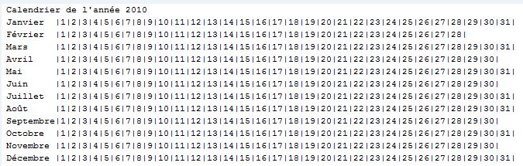

- La récursivité

Une fonction s'appelle elle-même; une boucle en somme.
Avec un petit + ! Puisque nous sommes dans le cadre d'une fonction la valeur de la variable locale doit être conservée !
En fonction du langage la technique est différente, mais en Java c'est grâce au retour de la fonction que l'on récupère pour un calcul ultérieur et récursif le résultat de l'exécution précédente de la fonction.

Algorithme | Description
Exemple : Factorielle | Jusqu'à n = 1
Exercice : Élévation à la puissance | Jusqu'à i = n

Factorielle :

n! = Produit(i ; i allant de 1 à n)

0! = 1
1! = 1
2! = 1 x 2 = 2
3! = 1 x 2 x 3 = 6
4! = 1 x 2 x 3 x 4 = 24
5! = 1 x 2 x 3 x 4 x 5 = 120

n^p :

n^p = produit(p, n fois)

n^0 = 1
n^1 = n

2^2 = 2x2 = 4
2^3 = 2x2x2 = 8
2^4 = 2x2x2x2 = 16
3^5 = 3x3x3x3x3 = 243

Exemple : Factorielle

/*
* Factorielle
* 0! = 1
* 1! = 1
* 2! = 2
* 3! = 6
* 4! = 24
* 5! = 120
*/
package recursivite;

/**
*
* @author pascal
*/
public class Factorielle {

/**
*
* @param n
* @return
*/
public static int factorielle(int n) {
if (n == 0 || n == 1) {
return 1;
} else {
return n * factorielle(n - 1);
}
} /// factorielle

// --- Principale
public static void main(String[] args) {
System.out.println("Factorielle de n : " + factorielle(5));
} /// main
} /// class Factorielle

Exercice : N à la puissance P.

- Plus loin avec les procédures et les fonctions

- Objectifs

Utiliser une procédure ou une fonction d'une autre classe située dans le même paquetage.
Utiliser une procédure ou une fonction d'une autre classe située dans un autre paquetage.
Utiliser une procédure ou une fonction d'une autre classe située dans un autre projet.

- Codes

Jusqu'à présent nous avons utilisé des méthodes (fonctions et procédures) qui étaient déclarées dans la même classe via la méthode main().

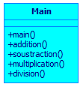

Nous allons utiliser des méthodes d'une autre classe située dans le même package.

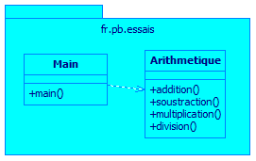

Rien de spécial, c'est dans le même package.
Sauf l'appel NomDeClasse.nomDeMethode() et les méthodes qui sont publiques.

package fr.pb.essais;

public class Main {
public static void main(String[] args) {
System.out.println(Arithmetique.addition(3, 5));
System.out.println(Arithmetique.soustraction(3, 5));
System.out.println(Arithmetique.multiplication(3, 5));
System.out.println(Arithmetique.division(3, 5));
} /// main
} /// class Main

Nous allons utiliser des méthodes d'une autre classe située dans un autre package.

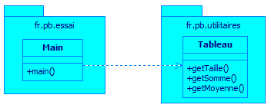

Comme précédemment mais avec un import.

package fr.pb.essai;

import fr.pb.utilitaires.Tableau;

public class Main {

public static void main(String[] args) {

int[] t = {1, 3, 15, 7};

System.out.println(Tableau.getTaille(t));
System.out.println(Tableau.getSomme(t));
System.out.println(Tableau.getMoyenne(t));

} /// main

} /// class Main

- Divers exercices

- Quelques-uns ...

Algorithmes à faire | Description
Conversion binaire-décimal | 101 → 5
Conversion décimal-binaire | 7 → 111
Conversion hexa-décimal | FF → 255
Conversion décimal-hexa | 65535 → FFFF
Longueur de l'hypoténuse
Distance euclidienne
Distance terrestre entre 2 points
Tableau ordinal to Formulaire HTML  Fonction générique | {"Pseudo", "Mot de passe"} + {"pseudo", "mdp"}  → <form …> … </form>  {"Désignation", "Prix"} + {"designation", "prix"}  → <form …> … </form>
URL to SQL Insert  Fonction générique | http://localhost/crud/ajout.php?table=ut&pseudo=Tintin&mdp=mdp123  INSERT INTO ut(pseudo, mdp) VALUES('Tintin','mdp123');
DateEnLettres | '21/03/2014 21:12:11  '21 mars 2014, 21 heures 12 minutes et 11 secondes
Les carrés ... | 2|5 → 625 ; 1|3 → 169 ; ...
NombreArabe2nombreRomain | 22 → XXII (Peu d'intérêt pratique)
NombreRomain2nombreArabe | XIX → 19
nombreEnChiffres2nombreEnLettres | 22 → Vingt-Deux
NombreEnLettres2nombreEnChiffres | Vingt-Deux → 22

- Conversions d'une base vers une autre

Base2 → Base10

décimal = somme(chiffre x 2^rang)

Base10 → Base2

On divise le dividende par 2 (la base cible) jusqu'à ce que le quotient soit égal a 0 ;
le quotient devenant le dividende au cours de la boucle ; le reste, a chaque passage, est concaténé en premier pour former le nombre binaire.

Base16 → Base10

décimal = somme(chiffre x 16^rang)

Base10 → Base16

On divise le dividende par 16 (la base cible) jusqu'à ce que le quotient soit égal a 0 ;
le quotient devenant le dividende au cours de la boucle ; le reste, a chaque passage, est concaténé en premier pour former le nombre hexadécimal (lorsque le reste est supérieur à 9 il faut le transposer en lettre – A,B,C,D,E,F).

Généralisations

BaseN → Base10

Base10 → BaseN

- Théorème de Pythagore

Si un triangle ABC est rectangle en C alors
AB² = AC² + BC²

d'où AB = √ AC² + BC²

donc la longueur de l'hypoténuse est égale à la racine carrée de la somme des carrés de la longueur de chaque côté de l'angle droit.

- Distance euclidienne

C'est la distance entre 2 points.

AB = √ (xB -xA)² + (yB – yA)²

La distance entre 2 points est égale à la racine carrée de la somme des carrés de la longueur des distances sur les axes X et Y des points A et B.

- Test de primalité

Est-ce qu'un nombre est un nombre premier ?
ie est-ce qu'il n'est divisible que par lui-même ?
1 et 2 et 3 sont premiers … ensuite le calcul est nécessaire.

Méthode naïve

Le test le plus simple est le suivant : pour tester N, on vérifie s'il est divisible par l'un des entiers compris entre 2 et N (2 compris). Si la réponse est négative, alors N est premier, sinon il est composé.

Plusieurs changements permettent d'améliorer les performances de cet algorithme :

on peut diviser par deux le travail en ne testant que les nombres impairs, une fois que la divisibilité par deux a échoué,

de façon générale, on peut calculer à l'avance une liste des nombres premiers inférieurs à une limite (avec un crible d'Ératosthène), pour ne tester que ceux-ci. Par exemple, pour tester les nombres inférieurs à 39 000, il suffit de tester les nombres premiers inférieurs à 198 (car SQRT(39 000) est < 198), soit 45 nombres premiers.

- Jeu du nombre inconnu

Le programme génère un nombre supérieur ou égale à 1 au hasard.
L'utilisateur saisi un nombre, et le programme lui indique si le nombre est < ou >.
L'utilisateur a droit à 5 essais.

Il faut utiliser la classe Scanner.

https://docs.oracle.com/javase/7/docs/api/java/util/Scanner.html

Il utiliser la classe Math et sa méthode Math.random() pour générer un double aléatoire et ensuite le caster avec (int).

- Cryptographie

Exercice libre : encrypter et ensuite décrypter une phrase. Créez un algorithme simple.

- Annexes

- Passage par valeur

Par défaut en Java – cf le cours de l'X – le passage de paramètres est toujours réalisé par valeur !

Sont passés par valeur :

- les types primitifs,
- les types « wrappers classes »,
- les Strings.

package procedures;

public class PassageParValeur {

private static void parValeur(int x) {
x++;
System.out.println("X est égal à " + x); // Affiche 4
} /// increment

public static void main(String[] args) {
int x = 3;
System.out.println("X est égal à " + x); // Affiche 3
parValeur(x);
System.out.println("X est égal à " + x); // Affiche 3
} /// main

} /// class PassageParValeur

- Passage par référence

Par défaut en Java – cf le cours de l'X – le passage de paramètres est toujours réalisé par valeur !

Sont passés par référence :

- les tableaux,
- les objets natifs,
- les objets vôtres.

/*
* PassageParReference
* Meme si en java le passage est toujours par valeur (cf le cours de l'X)
* Si ce n'est pas un scalaire-primitif, c'est l'adresse qui est passée
*/
package procedures;

public class PassageParReference {

private static void parReference(int[] t) {
t[0] = 100;
System.out.println("Valeur dans la procédure : "+ t[0]); // Affiche 100
} /// parReference

public static void main(String[] args) {
int[] tMain = new int[1];
tMain[0] = 0;
System.out.println("Valeur dans le main : "+ tMain[0]); // affiche 0
parReference(tMain);
System.out.println("Valeur dans le main : "+ tMain[0]); // Affiche 100
} /// main

} /// class PassageParReference

Exercices : faites des tests avec d'autres types qu'un tableau ordinal.

- Variable globale

package procedures;

public class IncrementByGlobale {

// Variable "globale"
private static int x;

private static void increment() {
x++;
} /// increment

public static void main(String[] args) {
x = 3;
System.out.println("X est égal à " + x); /// Affiche 3
increment();
System.out.println("X est égal à " + x); /// Affiche 4
} /// main

} /// class IncrementByGlobale

- Autres idées d'exercices

- PPCM

Objectif : calculer plus petit commun multiple.

- Carré de n (méthode des impairs)

Objectif : calculer le carré d'un nombre

Exemples :

2² = 1+3
3² = 1+3+5
4² = 1+3+5+7
5² = 1+3+5+7+9

donc ...

- Tableau de pairs et d'impairs

Objectif : afficher les pairs, afficher les impairs.

1 | 2 | 3 | 4 | 5 | 6 | 7

Renvoie 2,4,6 et 1,3,5,7.

3 | 5 | 4 | 8 | 9 | 1 | 6

Renvoie 4,8,6 et 3,5,9,1

Donc modulo ou pas !!!

- Différence entre 2 heures

Objectif : calculer la différence en minutes entre 2 heures.

Exemples :

14:30 et 14:51 renvoie 21 minutes
14:30 et 15:51 renvoie 81 minutes
23:30 et 00:21 renvoie 81 minutes

Les heures sont saisies en tant que chaînes de caractères.
La méthode split() est autorisée !
Travaillez étape par étape, d'abord dans la même heure, ensuite sur des heures différentes.

Cf package conversion ?

- Conditions complexes et imbriquées

Algorigramme

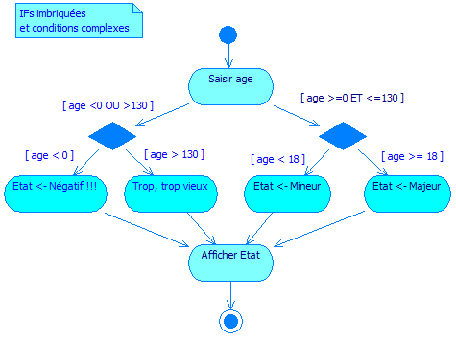

Arbre

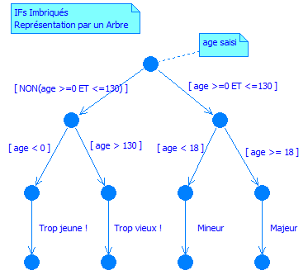

- Récapitulatif

Quelques essentialismes !

Les variables et les types.

Les types « simples » (scalaires ou primitifs) : une variable, une valeur.
Les structures de données : une variable, plusieurs valeurs.

La portée des variables :

variables locales,
variables globales.

Les structures de la programmation :

structure séquentielle,
structure conditionnelle (if),
structure itérative (for, while).

La structure « ternaire » d'un algorithme :

déclaration des variables,
INPUTS,
Traitement-Calcul,
OUTPUTS.

La conception d'un algorithme :

lecture attentive de l'énoncé (le lire à l'endroit puis à l'envers),
la conception « macroscopique » de l'algorithme (la boîte noire donc découvrir les INPUTS et les OUTPUTS),
la conception « microscopique » (blanchiment de la boîte noire : l'analyse descendante, la décomposition),
l'écriture de l'algorithme : placement du code, aspects syntaxiques, ajout des commentaires globaux et « locaux ».
le test de l'algorithme.

L'écriture d'une fonction :

la démarche est semblable à la conception de l'algorithme.

Avec en plus et dans l'ordre :
écriture de la signature de la fonction (type de la fonction, nom de la fonction, paramètre(s) de la fonction),
déclaration variables locales,
retour de la fonction,
codage de la fonction.

- Quelques tableaux de constantes

String[] tMois = {"Janvier", "Février", "Mars", "Avril", "Mai", "Juin", "Juillet", "Août", "Septembre", "Octobre", "Novembre", "Décembre"};

String[] tJours = {"Lundi", "Mardi", "Mercredi", "Jeudi", "Vendredi", "Samedi", "Dimanche"};

- Quelques phrases clés

Qui dit tableau dit boucle + length + compteur.

Qui dit chaîne dit boucle + length() + compteur + concaténation.

- Quelques comparatifs de temps d'exécution

- Contrôles cp « perso » versus contrôle cp via une expression régulière

***** ULTRA BASIQUE *****
12
***** BASIQUE *****
10
***** CHARACTER *****
13
***** ER *****
381

/*
Controles CP : ER Versus autres
*/
package algo;

import java.util.Date;

public class ComparatifsERVersusAutres {

/**
*
* @param cp
* @return
*/
private static boolean controleCPER(String cp) {
String motif = "[0-9]{5}";
boolean ok;
int longueur = cp.length();
if (longueur != 5) {
ok = false;
} else {
if (cp.matches(motif)) {
ok = true;
} else {
ok = false;
}
}
return ok;
} /// controleCPER

/**
*
* @param cp
* @return
*/
private static boolean controleCPCharacter(String cp) {
boolean ok = true;
char c;
int longueur = cp.length();
if (longueur != 5) {
ok = false;
} else {
int i = 0;
while (i < longueur && ok) {
c = cp.charAt(i);
if (!Character.isDigit(c)) {
ok = false;
}
i++;
}
}
return ok;
} /// controleCPCharacter

/**
*
* @param cp
* @return
*/
private static boolean controleCP(String cp) {
boolean ok = true;
char c;
int longueur = cp.length();
if (longueur != 5) {
ok = false;
} else {
int i = 0;
while (i < longueur && ok) {
c = cp.charAt(i);
if (!(c >= '0' && c <= '9')) {
ok = false;
}
i++;
}
}
return ok;
} /// controleCP

/**
*
* @param cp
* @return
*/
private static boolean controleCPUltraBasique(String cp) {
boolean ok = true;
char c;
int longueur = cp.length();
if (longueur != 5) {
ok = false;
} else {
int i = 0;
while (i < longueur) {
c = cp.charAt(i);
if (!(c >= '0' && c <= '9')) {
ok = false;
}
i++;
}
}
return ok;
} /// controleCPUltraBasique

/**
*
* @param args
*/
public static void main(String[] args) {

Date d1;
Date d2;
long dd;
long df;
long diff;

/*
ULTRA BASIQUE
*/
System.out.println("***** ULTRA BASIQUE *****");
d1 = new Date();
dd = d1.getTime();

for (int i = 0; i < 1000000; i++) {
controleCPUltraBasique("75012");
}

d2 = new Date();
// Date.getTime() : renvoie le nombre de millisecondes depuis le 1/1/1970 à 00:00:00 UTC, un timestamp UNIX.
df = d2.getTime();

diff = df - dd;
System.out.println(diff);

/*
BASIQUE
*/
System.out.println("***** BASIQUE *****");
d1 = new Date();
dd = d1.getTime();

for (int i = 0; i < 1000000; i++) {
controleCP("75012");
}

d2 = new Date();
df = d2.getTime();

diff = df - dd;
System.out.println(diff);

/*
CHARACTER
*/
System.out.println("***** CHARACTER *****");
d1 = new Date();
dd = d1.getTime();

for (int i = 0; i < 1000000; i++) {
controleCPCharacter("75012");
}

d2 = new Date();
df = d2.getTime();

diff = df - dd;
System.out.println(diff);

/*
ER
*/
System.out.println("***** ER *****");
d1 = new Date();
dd = d1.getTime();

for (int i = 0; i < 1000000; i++) {
controleCPER("75012");
}

d2 = new Date();
df = d2.getTime();

diff = df - dd;
System.out.println(diff);

} /// main

} /// class

- String versus StringBuilder

***** STRING *****
1032
Longueur : 6000
***** STRINGBUILDER *****
29
Longueur : 6000

/*
* ComparatifsStringVersusStringBuilder.java
*/
package algo;

import java.util.Date;

public class ComparatifsStringVersusStringBuilder {

/**
*
* @return
*/
public static int concatSt() {
String s = "";
for (int i = 0; i < 1000; i++) {
s += "AZERTY";
}
return s.length();
} /// concatSt

/**
*
* @return
*/
public static int concatStB() {
StringBuilder lsb = new StringBuilder();
for (int i = 0; i < 1000; i++) {
lsb.append("AZERTY");
}
return lsb.length();
} /// concatStB

/**
*
* @param args
*/
public static void main(String[] args) {
Date d1;
Date d2;
long dd;
long df;
long diff;
int longueur = 0;

/*
STRING
*/
System.out.println("***** STRING *****");
d1 = new Date();
dd = d1.getTime();

for (int i = 0; i < 1000; i++) {
longueur = concatSt();
}

d2 = new Date();
// Date.getTime() : renvoie le nombre de millisecondes depuis le 1/1/1970 à 00:00:00 UTC, un timestamp UNIX.
df = d2.getTime();

diff = df - dd;
System.out.println(diff);
System.out.println("Longueur : " + longueur);

/*
STRINGBUILDER
*/
System.out.println("***** STRINGBUILDER *****");
d1 = new Date();
dd = d1.getTime();

for (int i = 0; i < 1000; i++) {
longueur = concatStB();
}

d2 = new Date();
df = d2.getTime();

diff = df - dd;
System.out.println(diff);
System.out.println("Longueur : " + longueur);
} /// main

} /// class

- Différences entre un tableau et une chaîne de caractères

 | Tableau | Chaîne
Longueur | length | length()
Lecture/Ecriture | OUI | NON, seulement en lecture  Pour « l'écriture » il faut faire une concaténation
Dimensionnement | A dimensionner avant l'utilisation | Pas de dimensionnement préalable
Statique/Dynamique | NON, seulement statique | « OUI »
Récupération d'un élément | valeur = tableau[indice] | valeur = chaine.charAt(indice) ou substring(indice, indice + 1)
Affectation d'un élément | tableau[indice] = valeur | Impossible

- Autres exercices

- Principe de la boîte noire

Objectif : « écrire boîte noire » à partir d'un énoncé.

Démarche :

l'instruction principale,
l'output avec le type et le nom de la variable,
l'input avec le type et le nom du paramètre.

L'ordre peut être différent selon les cas.

- Exemple

Énoncé : la somme des éléments d'un tableau d'entiers.

Solution :
instruction principale : faire la somme des éléments du tableau donc une addition dans une boucle,
output : la somme dans un double (double ldSomme),
input : un tableau d'entiers (int[] tEntiers).

- Exercices

1) Faire une phrase à partir d'une liste de mots.
2) Transformer une date au format ISO 8601 (yyyy-mm-dd) en date au format (jj/mm/aaaa).
3) Compter les mots d'un texte.

- Corrigés

1) Faire une phrase à partir d'une liste de mots.

instruction principale : boucle et concaténation
output : String lsPhrase
input : String[] tMots

2) Transformer une date au format ISO 8601 (yyyy-mm-dd) en date au format (jj/mm/aaaa).

instruction principale : explosion et concaténation
output : String lsDateOUT
input : String psDateIN

3) Compter les mots d'un texte.

instruction principale : while sur la String avec un if
output : int liMots
input : String psTexte

- Exercices et bibliothèques

Le package utils et les classes Nums et Words

Nums
(+) aaa
(+) aaa
(+) aaa
(+) aaa
(+) aaa

Words
(+) aaa
(+) aaa
(+) aaa
(+) aaa
(+) aaa
(+)

